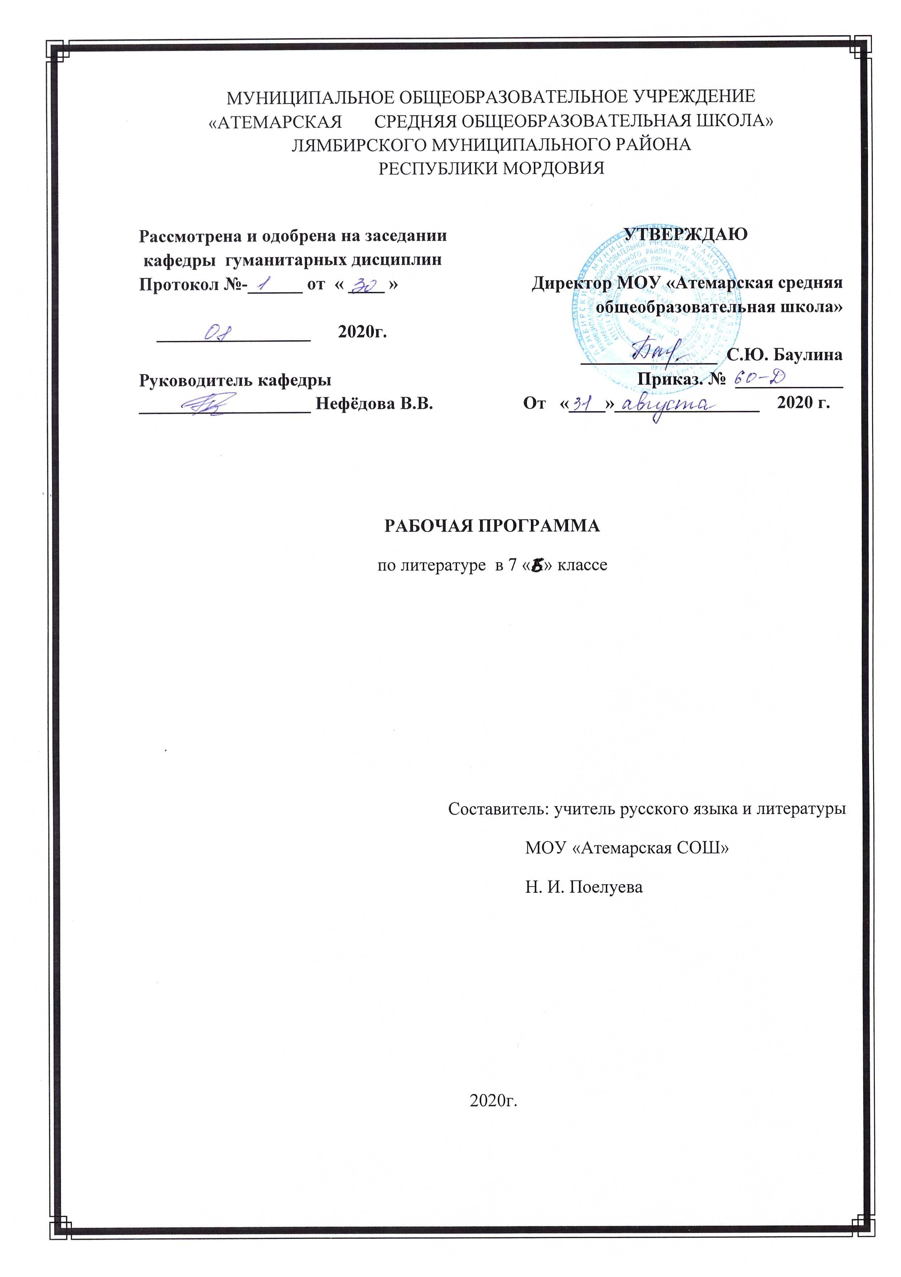

**Рабочая программа**

**по учебному курсу**

**«Английский язык»**

**9 класс**

Составитель: Малянова Людмила Васильевна,

учитель английского языка

2020-2021 учебный год

**Пояснительная записка**

Данная рабочая программа составлена на основе положений и требований примерной программы по иностранному языку, базисного (образовательного) плана, авторской методической концепции курса “Rainbow English \ Радужный английский” (Афанасьева О. В., Михеева И. В., Языкова Н. В., Колесникова Е. А., Москва, «Дрофа», 2017 г.) и ориентирована на достижение планируемых результатов ФГОС основного общего образования.

Настоящая программа предусматривает изучение английского языка в 9 классе общеобразовательных учреждений. В соответствии с базисным (образовательным) планом курс рассчитан на 102 часа, включая резервные уроки, с расчётом по 3 учебных часа в неделю.

**Планируемые результаты освоения учебного предмета**

Работа по учебно-методическим комплексам “Rainbow English” в 9 классе призвана обеспечить достижение следующих результатов.

**Личностные результаты**

* Формирование основ российской гражданской идентичности.
* Формирование целостного, социально ориентированного взгляда на мир.
* Формирование уважительного отношения к иному мнению, истории и культуре других народов.
* Овладение начальными навыками адаптации в динамично изменяющемся и развивающемся мире.
* Принятие и освоение социальной роли обучающегося, развитие мотивов учебной деятельности и формирование личностного смысла учения.
* Развитие самостоятельности и личной ответственности за свои поступки.
* Формирование эстетических потребностей, ценностей и чувств.
* Развитие этических чувств, доброжелательности и эмоционально-нравственной отзывчивости, понимания и сопереживания чувствам других людей.
* Развитие навыков сотрудничества со взрослыми и сверстниками в разных социальных ситуациях.
* Формирование установки на безопасный, здоровый образ жизни, наличие мотивации к творческому труду, работе на результат, бережному отношению к материальным и духовным ценностям.

**Метапредметные результаты**

* Овладение способностью принимать и сохранять цели и задачи учебной деятельности, находить средства ее осуществления.
* Освоение способов решения проблем творческого и поискового характера.
* Формирование умения планировать, контролировать и оценивать учебные действия в соответствии с поставленной задачей и условиями ее реализации.
* Формирование умения понимать причины успеха / неуспеха учебной деятельности и способности конструктивно действовать даже в ситуациях неуспеха.
* Освоение начальных форм познавательной и личностной рефлексии.
* Использование знаково-символических средств представления информации.
* Активное использование речевых средств и средств информационных и коммуникационных технологий для решения коммуникативных и познавательных задач.
* Использование различных способов поиска, сбора, обработки, анализа, организации, передачи и интерпретации информации в соответствии с коммуникативными и познавательными задачами и технологиями учебного предмета. Овладение логическими действиями сравнения, анализа, синтеза, обобщения, классификации по родовидовым признакам, установления аналогий и причинно-следственных связей, построения рассуждений, отнесения к известным понятиям.
* Овладение навыками смыслового чтения текстов различных стилей и жанров в соответствии с целями и задачами; осознанно строить речевое высказывание в соответствии с задачами коммуникации и составлять тексты в устной и письменной форме.
* Готовность слушать собеседника и вести диалог; готовность признавать возможность существования различных точек зрения и права каждого иметь свою; излагать свое мнение и аргументировать свою точку зрения и оценку событий.
* Определение общей цели и путей ее достижения; умение договариваться о распределении функций и ролей в совместной деятельности; осуществлять взаимный контроль в совместной деятельности, адекватно оценивать собственное поведение и поведение окружающих. Готовность конструктивно разрешать конфликты посредством учета интересов сторон и сотрудничества.
* Овладение начальными сведениями о сущности и особенностях объектов, процессов и явлений действительности (природных, социальных, культурных, технических и др.) в соответствии с содержанием конкретного учебного предмета. Овладение базовыми предметными и межпредметными понятиями, отражающими существенные связи и отношения между объектами и процессами.
* Умение работать в материальной и информационной среде основного общего образования (в том числе с учебными моделями).

**Предметные результаты** включают в себя: освоенные обучающимися в ходе изучения учебного предмета умения специфические для данной предметной области, виды деятельности по получению нового знания в рамках учебного предмета, его преобразованию и применению в учебных, учебно-проектных ситуациях.

Ожидается, что выпускники основной школы должны продемонстрировать следующие результаты освоения иностранного языка:

1) основные значения лексических единиц (слов, словосочетаний); основные способы словообразования (аффиксация, словосложение, конверсия);

2) особенности структуры простых и сложных предложений; интонацию различных коммуникативных типов предложений;

3) признаки изученных грамматических явлений (видовременных форм глаголов, модальных глаголов и их эквивалентов, артиклей, существительных, степеней сравнения прилагательных и наречий, местоимений, числительных, предлогов);

4) основные формы речевого этикета (реплики – клише, оценочная лексика), принятые в стране изучаемого языка; знание владения иностранными языками в современном мире, особенности образа жизни, быта, культуры стран изучаемого языка (всемирно известные достопримечательности, выдающиеся люди и их вклад в мировую культуру), сходство и различия в традициях своей страны и стран изучаемого языка.

**Основное содержание учебного предмета**

|  |  |  |
| --- | --- | --- |
| **Предметное содержание** | **Тематика общения** | **Количество часов** |
| **1. СМИ: радио, телевидение, интернет.** | СМИ. Телевидение. Пассивный залог простого настоящего и простого прошедшего времени. Пассивный залог настоящего длительного и прошедшего длительного времени. Телепрограммы и телеканалы. «ВВС» - Британская теле - и радиокомпания. Телевидение в школе. Аббревиатура. Что мы смотрим по телевидению. Неисчисляемые имена существительные. Пассивный залог настоящего и прошедшего совершённого времени. Фразовый глагол turn. Влияние телевидения. Значение телевидения. Современное телевидение. Грамматические особенности слова police. Дети и телевидение. Словообразование: префиксы dis, un, non, in, im, il, ir. Новейшие средства массовой информации. Интернет. Грамматические особенности слов data, media. Современные СМИ. СМИ и реклама. Теле и радиовещание. Любимая телепередача. | 25 |
| **2. Печатные издания: книги, журналы, газеты** | Книги. Употребление структуры «never/sometimes/often fail to do». Мнения читателей. Употребление слов say. Tell, speak, chat, answer, reply, explain, add. Великие библиотеки мира. Какими бывают книги? Синонимы. Книги. Типы книг. Различие между словами Print type, publish. Неопределенное местоимение one. Британские газеты. Британская пресса.  Причастия. Первое печатное издание. Заголовки газет. Фразовый глагол to look. Н. Гумилев - Великий поэт. Причастие 1 в различных словосочетаниях. Разговор по телефону. Печатные издания. Журналистика. Словообразование при помощи суффиксов –ly, -ous, -ment. Льюис Кэрролл. Книга, которую я прочитал. Великие писатели мира. Шедевры мировой литература. Печатные издания. Шерлок Холмс. Интересные факты. Творчество О. Генри. Посещение библиотеки. | 26 |
| **3. Наука и технологии** | Известные ученые и их открытия. Знакомство с мировыми учеными и их открытиями. Что такое наука. Что такое технология. Компьютеры. Герундиальная конструкция после глаголов с предлогами. Индустриальная революция в Европе. История технологий. Герундиальная конструкция после глаголов с предлогами. Из истории возникновения техники. Приборы и инструменты, которые мы используем дома. История возникновения зонтика. Различие употреблений глаголов to invent, to discover. История появления чулок. Словообразование при помощи префикса –en. История технологии. Всемирные изобретения. Инфинитив. Изобретения. Советские космонавты. Употребление артиклей с уникальными объектами и явлениями. Первый полёт человека в космос. Фразовый глагол to break. Исследование космоса. Модальные глаголы. Космос и мы. Московский и Лондонский метрополитены. Изобретение, которые навсегда изменили мир. Наука и технологии. Технологический прогресс. Открытие неизвестного острова. | 26 |
| **4. Подростки: их жизнь и проблемы** | Жизнь подростков. Карманные деньги. Британские подростки. Различие между словами pair и couple. Дж. Селинджер «Над пропастью во ржи». Наречия, в состав которых входит элемент any. Работа для подростков. Знакомство со сложным дополнением. Необычная школа. Подростки и домашние питомцы. Кумиры подростков. Проблемы отцов и детей. Сложное дополнение. Подросток и его окружение. Расизм в Британии. Словообразование при помощи суффикса –ive. Проблема иммиграции. Азартные игры подростков. Фразовый глагол to get. Совершенствование монологической речи. Молодежные движения и организации. Употребление глаголов to be/to get с прилагательными. Конструкция to be used to/used to. Жизнь Британских подростков. Подростки и повседневная жизнь. Проблемы подростков. Критика подростков. Новая работа Джейка.  Подростки и их жизнь. | 25 |

**Календарно – тематическое планирование в 9 классе**

|  |  |  |  |  |
| --- | --- | --- | --- | --- |
| **№ урок п/п** | **Тема раздела, урока** | **Кол-во часов** | **Дата проведения занятия** | |
|  | **Блок 1. СМИ: радио, телевидение, интернет** | **25** | **Плани-руемая** | **Фактичес-**  **кая** |
| 1 | Средства массовой информации. Пассивный залог простого настоящего и простого прошедшего времени. | 1 |  |  |
| 2 | Средства массовой информации. Пассивный залог настоящего длительного и прошедшего длительного времени. | 1 |  |  |
| 3 | Телепрограммы и телеканалы. Введение новой лексики по теме. | 1 |  |  |
| 4 | ВВС – Британская теле- и радиокомпания. | 1 |  |  |
| 5 | Телевидение в школе. | 1 |  |  |
| 6 | Что мы смотрим по телевидению. Неисчисляемые имена существительные. | 1 |  |  |
| 7 | Телепрограммы. Фразовый глагол turn. | 1 |  |  |
| 8 | Влияние телевидения. Пассивный залог настоящего совершённого времени. | 1 |  |  |
| 9 | Значение телевидения. Пассивный залог прошедшего совершённого времени. | 1 |  |  |
| 10 | Современное телевидение. | 1 |  |  |
| 11 | Современное телевидение. Грамматические особенности слова police. | 1 |  |  |
| 12 | Современное телевидение. Чтение текста с извлечением конкретной информации. | 1 |  |  |
| 13 | Дети и телевтдение. Словообразование: префиксы dis, un, non, in, im, il, ir. | 1 |  |  |
| 14 | Интернет. Грамматические особенности слов data, media. | 1 |  |  |
| 15 | Правила написания писем личного характера. Введение фраз-клише, вводных фраз, употребляемых в письмах личного характера. | 1 |  |  |
| 16 | Составление письма личного характера. | 1 |  |  |
| 17 | Отношение типичного американца к телевидению. | 1 |  |  |
| 18 | Пользователи интернета. | 1 |  |  |
| 19 | Современные СМИ. Выполнение лексико-грамматических упражнений в рабочих тетрадях. | 1 |  |  |
| 20 | СМИ и реклама. Выполнение лексико-грамматических упражнений в рабочих тетрадях. | 1 |  |  |
| 21 | Теле- и радиовещание. Выполнение лексико-грамматических упражнений в рабочих тетрадях. | 1 |  |  |
| 22 | Любимая телепередача. Выполнение лексико-грамматических упражнений в рабочих тетрадях. | 1 |  |  |
| 23 | Контрольная работа №1 по разделу "СМИ: радио, телевидение, интернет". | 1 |  |  |
| 24 | Анализ результатов контрольной работы. | 1 |  |  |
| 25 | Проект "СМИ Великобритании". | 1 |  |  |
|  | **Блок 2.** **Печатные издания: книги, журналы, газеты** | **26** |  |  |
| 26 | Книги. Употребление структуры never/sometimes/often fail to do. | 1 |  |  |
| 27 | Мнения читателей. Употребление слов say, tell, speak, chat, answer, reply, explain, add | 1 |  |  |
| 28 | Великие библиотеки мира. Знакомство с синонимами | 1 |  |  |
| 29 | Какими бывают книги? Синонимы | 1 |  |  |
| 30 | Книги. Различие между словами print, type, publish. | 1 |  |  |
| 31 | Книги. Неопределенное местоимение one. | 1 |  |  |
| 32 | Британские газеты. | 1 |  |  |
| 33 | Британская пресса. Причастия. | 1 |  |  |
| 34 | Первое печатное издание. Совершенствование монологической речи. | 1 |  |  |
| 35 | Заголовки газет. Фразовый глагол to look. | 1 |  |  |
| 36 | Н. Гумилёв – великий поэт. Причастие I в различных словосочетаниях. | 1 |  |  |
| 37 | Разговор по телефону. Совершенствование диалогической речи. | 1 |  |  |
| 38 | Печатные издания. Герундий. | 1 |  |  |
| 39 | Журналистика. Словообразование при помощи суффиксов –ly, - ous, - ment. | 1 |  |  |
| 40 | Льюис Кэрролл.Развитие монологической и диалогической речи. | 1 |  |  |
| 41 | Употребление английских идиом в устной речи. | 1 |  |  |
| 42 | Великие писатели мира. Выполнение лексико-грамматических упражнений в рабочих тетрадях. | 1 |  |  |
| 43 | Шедевры мировой литературы. Выполнение лексико-грамматических упражнений в рабочих тетрадях. | 1 |  |  |
| 44 | Печатные издания. Выполнение лексико-грамматических упражнений в рабочих тетрадях. | 1 |  |  |
| 45 | Шерлок Холмс. Выполнение лексико-грамматических упражнений в рабочих тетрадях. | 1 |  |  |
| 46 | Творчество О. Генри. Выполнение лексико-грамматических упражнений в рабочих тетрадях. | 1 |  |  |
| 47 | Посещение библиотеки. Выполнение лексико-грамматических упражнений в рабочих тетрадях. | 1 |  |  |
| 48 | Совершенствование навыков письма | 1 |  |  |
| 49 | Контрольная работа №2 по разделу "Печатные издания: книги, журналы, газеты". | 1 |  |  |
| 50 | Анализ результатов контрольной работы. | 1 |  |  |
| 51 | Проект "Любимое печатное издание". | 1 |  |  |
|  | **Блок 3. Наука и технологии** | **26** |  |  |
| 52 | Известные учёные и их открытия. Введение понятий science, technology. | 1 |  |  |
| 53 | Что такое наука и технология. Отработка лексических единиц в устной и письменной речи. | 1 |  |  |
| 54 | Герундиальная конструкция после глаголов с предлогами. | 1 |  |  |
| 55 | Индустриальная революция в Европе. | 1 |  |  |
| 56 | История технологий. Герундиальная конструкция после глаголов с предлогами. | 1 |  |  |
| 57 | Из истории возникновения техники. | 1 |  |  |
| 58 | Употребление артиклей в устной и письменной речи. | 1 |  |  |
| 59 | История возникновения зонтика. | 1 |  |  |
| 60 | Различие в употреблении глаголов to invent, to discover. | 1 |  |  |
| 61 | История появления чулок. Словообразование при помощи префикса en -. | 1 |  |  |
| 62 | История технологий. | 1 |  |  |
| 63 | Всемирные изобретения. Инфинитив. | 1 |  |  |
| 64 | Инфинитив. Совершенствование монологической речи. | 1 |  |  |
| 65 | Советские космонавты. Употребление артиклей с уникальными объектами и явлениями. | 1 |  |  |
| 66 | Первый полйт человека в космос. Совершенствование монологической речи. | 1 |  |  |
| 67 | Фразовый глагол to break. | 1 |  |  |
| 68 | Исследование космоса. Модальные глаголы. | 1 |  |  |
| 69 | Употребление английских идиом о небесных телах в устной речи. | 1 |  |  |
| 70 | Московский и Лондонский метрополитены. Выполнение лексико-грамматических упражнений в рабочих тетрадях. | 1 |  |  |
| 71 | Изобретения, которые навсегда изменили мир. Выполнение лексико-грамматических упражнений в рабочих тетрадях. | 1 |  |  |
| 72 | Технологический прогресс. Выполнение лексико-грамматических упражнений в рабочих тетрадях. | 1 |  |  |
| 73 | Открытие неизвестного острова. Выполнение лексико-грамматических упражнений в рабочих тетрадях. | 1 |  |  |
| 74 | Совершенствование навыков монологической речи. | 1 |  |  |
| 75 | Контрольная работа №3 по разделу "Наука и технологии". | 1 |  |  |
| 76 | Анализ результатов контрольной работы. | 1 |  |  |
| 77 | Проект " Изобретения, которые навсегда изменили мир ". | 1 |  |  |
|  | **Блок 4. Подростки: их жизнь и проблемы** | **25** |  |  |
| 78 | Жизнь подростков. Совершенствование диалогической речи. | 1 |  |  |
| 79 | Употребление инфинитива в речи. | 1 |  |  |
| 80 | Карманные деньги. Употребление инфинитива в речи. | 1 |  |  |
| 81 | Британские подростки. Различие между словами pair, couple. | 1 |  |  |
| 82 | Наречия, в состав которых входит элемент any. | 1 |  |  |
| 83 | Дж. Селинджер «Над пропостью во ржи». Часть I | 1 |  |  |
| 84 | Работа для подростков. Сложное дополнение. | 1 |  |  |
| 85 | Дж. Селинджер «Над пропостью во ржи». Часть II. | 1 |  |  |
| 86 | Необычная школа. Сложное дополнение. | 1 |  |  |
| 87 | Подростки и домашние животные. Совершенствование монологической речи. | 1 |  |  |
| 88 | Кумиры подростков. Совершенствование диалогической и монологической речи. | 1 |  |  |
| 89 | Проблемы отцов и детей. Разговорные фразы. | 1 |  |  |
| 90 | Подросток и его окружение. Совершенствование навыков аудирования. | 1 |  |  |
| 91 | Расизм в Британии. Совершенствование навыков чтения. | 1 |  |  |
| 92 | Словообразование при помощи суффикса – ive. | 1 |  |  |
| 93 | Проблема иммиграции. Совершенствование навыков аудирования. | 1 |  |  |
| 94 | Фразовый глагол to get. | 1 |  |  |
| 95 | Употребление глаголов to be/to get с прилагательными. Конструкция to be used to/used to. | 1 |  |  |
| 96 | Жизнь британских подростков. Выполнение лексико-грамматических упражнений в рабочих тетрадях. | 1 |  |  |
| 97 | Подростки и их повседневная жизнь. Выполнение лексико-грамматических упражнений в рабочих тетрадях. | 1 |  |  |
| 98 | Новая работа Джейка. Выполнение лексико-грамматических упражнений в рабочих тетрадях. | 1 |  |  |
| 99 | Контрольная работа №4 по разделу " Подростки: их жизнь и проблемы ". | 1 |  |  |
| 100 | Анализ результатов контрольной работы. | 1 |  |  |
| 101 | Проект "Молодёжные движения и организации". | 1 |  |  |
| 102 | Итоговое повторение. | 1 |  |  |
|  | **ИТОГО:** | **102** |  |  |